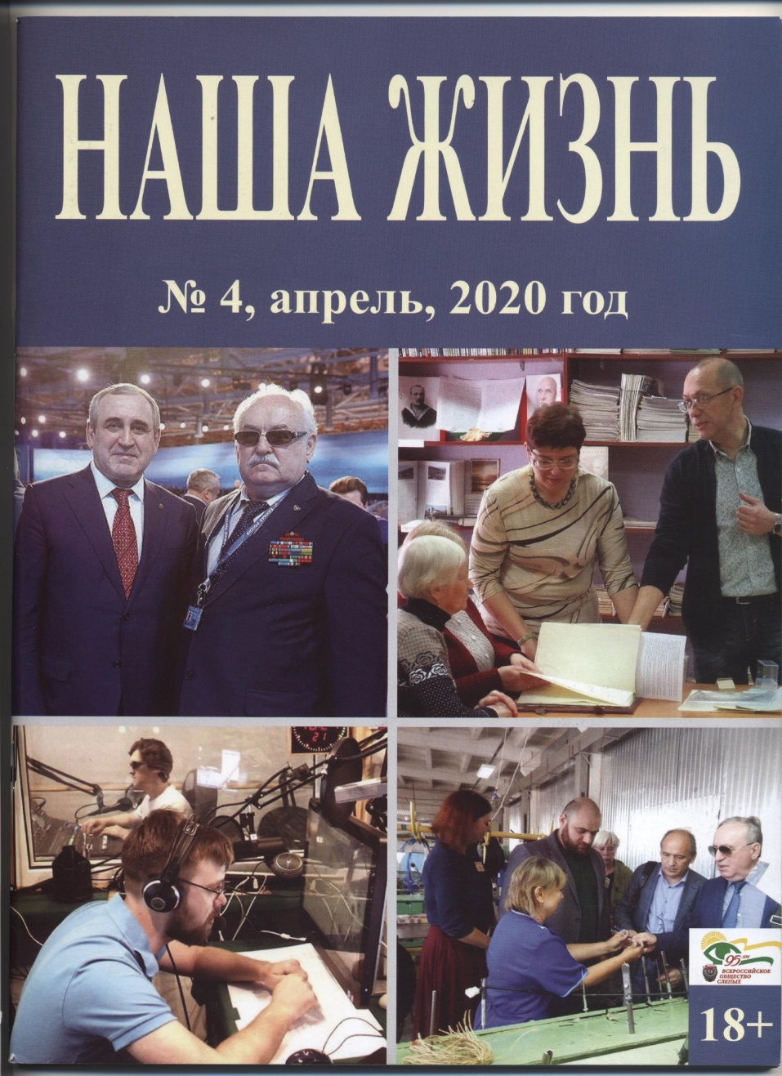
Журнал «Наша жизнь», 2020, № 4
Рубрика «Рядом с нами»
Автор Владимир Бухтияров

Увлечённость

Опять, прильнув к минорной ноте,
Живёшь как сломанный камыш,
Но вдруг на скользком повороте
Совсем по-новому звучишь.
И прегрешения невольны,
Когда во Храме на крови
Прозрений трепетные волны
Исходят музыкой любви.
Душа становится свирелью,
Мелодий радужных полна,
В губы тянутся к веселью,
Печали выхлебав до дна.
Тут голос, вырвавшись из плена,
Рождает звонкие ветра,
В которых тает, словно пена,
Самозабвенная хандра!

Наперекор козням строптивого коронавируса 10 марта бедовая дюжина незрячих «гвардейцев» с окраины под руководством Веры Букварёвой ринулась добывать интеллектуальные «Сокровища Дарвиновского музея». Надо заметить, что ещё в начале века именно такими словами рекламировалась просветительская деятельность храма биологических сюрпризов в журнале «Природа». Даже противный дождик не слишком огорчил целеустремлённых москвичей, зато после уличного ненастья было особенно приятно попасть в просторные залы, встретившие чистотой и почти домашним уютом, а малость поредевший поток посетителей был только на руку.
Любознательным натуралистам очень повезло, что нашим ангелом-хранителем оказалась Ольга Павловна Ваньшина, которая, совсем недавно уйдя на заслуженный отдых, уже на общественных началах продолжает выполнять свою благородную миссию гуманитарного возрождения России. Кстати, заботясь о безопасности своих подопечных, она в первую очередь заставляла нас тщательно мыть руки до и после тактильной демонстрации экспонатов. Благо, во всех помещениях были созданы подходящие условия и строго соблюдались санитарные требования, а «Доступная среда» оказалась на высоте, включая удобные ориентиры и оборудование для информационной поддержки незрячих.
Разумеется, грамотно обращаться с инвалидами О.П. Ваньшиной помогает бесценный опыт выдачи «говорящих» книг на абонементе РГБС и сорокалетняя практика плотного общения с незрячим мужем. Благодаря внедрению современных методов осязательно-слухового воздействия, ей удаётся удерживать заинтригованную аудиторию в постоянном тонусе. Лучшему восприятию способствует детально продуманный и в то же время импровизационный тифлокомментарий. Чрезвычайно успешно используя компенсационные возможности организмов заворожённых экскурсантов с дефектами зрения, она внешне непринуждённо добивается глубинного погружения в тему, достигая эффекта присутствия, но всё же не давая утонуть в мощном потоке забавных сведений вперемешку с дозированными латинизмами. Прокравшись в лабиринты мозговых извилин, колоритные термины надолго там застревают, наполняя новым содержанием отзвуки познавательных радио- и телепередач, обрывки когда-то проглоченных и плохо переваренных статей из учебников или научно-популярных журналов, где проведенные данные причудливо переплетались с довольно сомнительными гипотезами на потребу непритязательной публики.
Как и предполагалось заранее, пытливым «странникам во мгле» особенно запомнились прямые контакты с копиями животных в натуральную величину, состоявшиеся в специальном помещении для персонального «пальцирования» типичных экспонатов. В частности, предельно точные реплики коралла и жабы из очень прочных и приятных на ощупь материалов поражали тщательностью детализации. Подлинный череп некрупного, но клыкастого тигра и подвижные челюсти косули вместе с увесистым фрагментом громадных рогов лося, справедливо называемого сохатым, вызывали тревожно-притягательное чувство сопричастности. Правда, кое-кто брезгливо побаивался прикасаться к экспедиционным находкам, пропитанным дезинфицирующим составом, лишив себя редкой возможности «потрогать вечность». Несомненно, неизгладимые впечатления вызвали натуральные чучела, включая свернувшегося гремучника и канюка на ветке. Особо востребованными оказались громадный филин с распахнутыми крыльями и крокодил в совершенно неестественной для него позе молящегося монаха. Такие непригодные для исследований конфискаты, подаренные авторские произведения искусства и нестандартные охотничьи трофеи прекрасно подходят для реабилитационных целей. Понятно, что по окончании мы проследовали к общедоступным витринам, где слабовидящие и наши сопровождающие продолжали получать наслаждение от «застывшей музыки» давно минувших эр и живописных элементов нынешней фауны Земли, а вот возбуждённым тотальникам доставались лишь озвученные комментарии, а значит, волшебство проникновения в суть естественного отбора резко понизило градус эмоционального блаженства.
Очень моложавая Ольга Павловна находилась в постоянном движении, поэтому невозможно было поверить, что мудрая наставница окончила Высшие библиотечные курсы ещё в 1981 году, а за 10 лет до этого и Московскую государственную ветеринарную академию имени К. Скрябина по специальности «биохимия». Такая профессиональная подготовка во многом определила дальнейшую судьбу чрезвычайно начитанной и увлечённой личности.
Вообще, научно-справочная литература поныне составляет неотъемлемую часть разнообразных интересов Ольги Павловны, кроме всего прочего, до недавнего времени курировавшей богатый архив и замечательные книжные фонды оазиса прикладного природоведения, о шедеврах и раритетах которых регулярно рассказывала на страницах периодики. В рамках издательской программы «Интерроса» 2007 года Ваньшина выпустила в свет печатные материалы «Дарвиновский музей. 100 лет со дня основания». Кстати, пожалуй, её первым заметным выступлением в печати оказались аналогичные «юбилейные очерки», которые в 1997 году опубликовало «Издательство ГДМ».
Вплоть до 2013 года она являлась заведующей справочно-библиографического отдела уникального учреждения культуры и за два десятилетия организовала несколько ярких выставок, посвящённых великим естествоиспытателям: Ч. Дарвину, А. Брему, А. Гумбольдту и К. Геснеру. Значительным событием стала большая экспозиция «Воссозданные мастерской рукой», поведавшая о выдающемся вкладе М. Герасимова в искусство и науку. Следует отметить, когда однажды в демонстрационных залах «Заговорили фолианты разом», среди экскурсантов заметно увеличилось количество библиофилов.
Вице-президент ВОС Владимир Васильевич Сипкин был абсолютно прав, когда незадолго до нашего похода на улицу Вавилова, 57, с удовольствием рассказывал о чудесном оформлении залов с применением современных технологий, где наглядно демонстрируются «Этапы познания живой природы». Само собой, в формировании постоянной экспозиции принимала непосредственное участие и наша гостеприимная хозяйка.
Конечно, параллельно в прессе появлялись и её информационно-познавательные или аналитические работы, часть из них в соавторстве с Татьяной Мишаковой. Пик публикаций в журнале «Зоомир» пришёлся на 2005 год, когда вышел целый цикл научно-популярных статей и очерковых биографий с оригинальными «вывесками»: «Крылатая мечта Д. Одюбона», «Счастье и трагедия Альфреда Брема», «Жорж Кювье – крёстный отец динозавров», «Монстры и райские птицы Альдрованди», «С чего начиналась кунсткамера», «Карл Линней – гениальный двоечник», «Мирия Сибилла Мериан: жизнь вопреки», а также «Жорж Бюффон и его знаменитая «Естественная история». Кроме того, был подготовлен дебютный «Каталог коллекции «Редкая книга. Орнитология», чему способствовал соответствующий фонд.
Естественно, щедрая подвижница уже почти четверть века активно занимается популяризацией знаний конкретной направленности. Ещё в 2005 году «Труды Государственного Дарвиновского музея» пополнило её аргументированное сообщение на тему «Организация посещения музея людьми с ограниченными возможностями». Тогда же она и генеральный директор института «Реакомп» ВОС Сергей Николаевич Ваньшин создали методическое пособие «Социокультурная реабилитация инвалидов музейными средствами». Благодаря объединённым творческим усилиям этих сплочённых единомышленников заинтересованные специалисты впервые получили долгожданный труд, адаптированный к условиям нашей страны. Поначалу в нём насчитывалось всего 24 страницы, а через 8 лет листаж уже третьего, исправленного и дополненного, издания увеличился вчетверо, наглядно показывая, как теория может воплощаться в повседневную практику экскурсионно-выставочной деятельности.
Воистину соавторов Божьей милостью можно считать подлинными первопроходцами в освоении подобных проектов. Что, в общем-то, неудивительно, ведь кроме всего прочего, ими разработана «Инструкция по проведению в музеях социокультурной реабилитации инвалидов разных категорий». Талантливые супруги великолепно ориентировались в реальных условиях применения их рекомендаций, что стало примером для кабинетных теоретиков, регламентирующие документы и руководящие распоряжения которых далеко не всегда «заточены» на полезный результат.
Радует, что в экологичном очаге высокой культуры просветительства сохранилась искренняя атмосфера доброжелательного взаимопонимания и получила современный импульс интеллектуальная роскошь человеческого общения. Там действительно с бережным трепетом относятся к накопленным реликвиям и к творениям виртуозных таксидермистов, а проще говоря «чучельников». Чуткие и эрудированные профессионалы подарили маломобильным гражданам дивный тифлореабилитационный вояж, учитывающий их запросы и насущные потребности. Праздник погружения в таинственный мир чрезвычайно многообразной природы навсегда останется в памяти очарованных членов местной организации «Лосиноостровская» МГО ВОС, которые узнали новые поразительные факты и обогатились духовно. Такие образовательные рейды с элементами развлекательного шоу и применением навыков мелкой моторики чрезвычайно полезны для слепых и слабовидящих, а прежде всего тотальников. Надеемся. Что плодотворное сотрудничество будет успешно продолжаться и впредь!

Наверно, каждому герою
Нужна под стать большая цель.
Мы ищем истину порою
Вдали, за тридевять земель,
А можно попросту неспешно
Настроить сердце в унисон,
Хотя в слиянии, конечно,
Куда трудней держать фасон.
Тревожит звукопись событий
Под комментарий на разрыв,
Когда, шалея от открытий,
Глотаешь смысл, про всё забыв.
Перебирая наудачу
Следы затерянных эпох,
Я от восторга чуть не плачу –
Ну, значит, мир не так уж плох!

